«Нейрогимнастика как средство развития речи у
детей дошкольного возраста».

Факт: У 89% детей проблема с речью, зачастую это происходит из-за незрелости мозговых структур. Пока мозг не созрел – речи не будет. Хоть 100 раз делай «Лошадку», «Моторчик» и т.д. Что же делать?
Все мы знаем, что мозг человека состоит из двух полушарий – левого и
правого и каждое из них имеет свои специфические функции. При этом
полушария развиты неодинаково. Для гармоничного развития обоих
полушарий мозга и служит нейрогимнастика.
Нейрогимнастика – это программа, которая активизирует естественные
механизмы мозга при помощи физических движений. Включая в ежедневные
занятия с ребенком гимнастику для мозга, мы тем самым повышаем
эффективность занятий и возможный результат. Эта методика позволяет:
- улучшить концентрацию внимания, памяти;
- эффективно развивать интеллектуальные и творческие способности;
- снять стресс, нервное напряжение;
- оптимизировать собственные резервы ребенка и др.
Уважаемые родители, мы предлагаем ряд упражнений, которые
способствуют развитию мозга и снятию напряжения у ребенка.
1 Упражнение «Кольцо».
По очереди и как можно более быстро перебирать пальцами рук,
соединяя их в кольцо с большим пальцем (последовательно: указательный,
средний, безымянный и мизинец). Упражнение повторять в прямом порядке
(от указательного пальца до мизинца) и в обратном (от мизинца до
указательного).
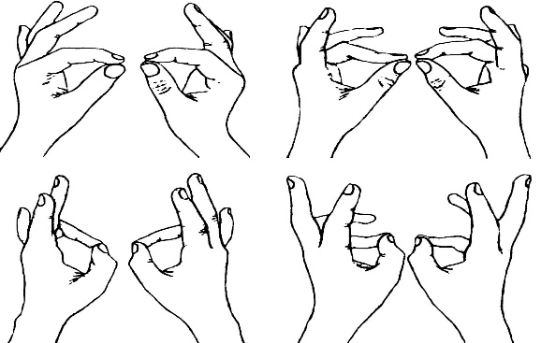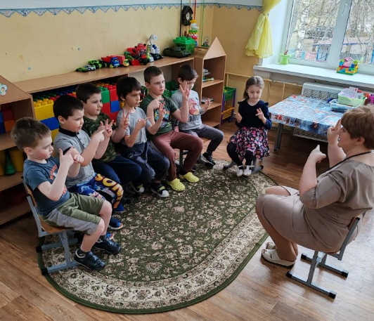

2.Упражнение «Ухо – нос»
Взяться левой рукой за кончик носа, а правой – за противоположное ухо.
Одновременно опустить руки и хлопнуть в ладоши. Изменить положение рук
с точностью до наоборот.
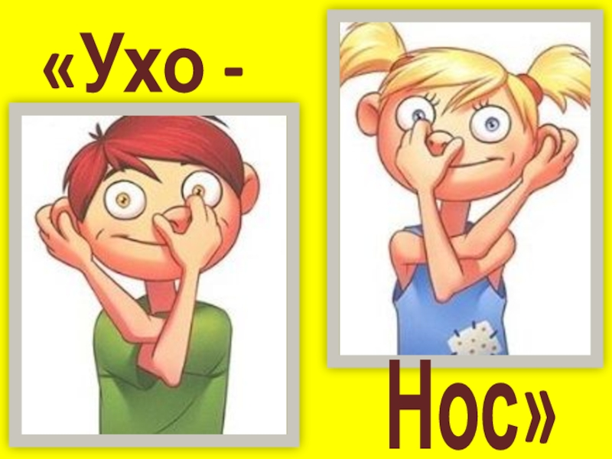
3.Упражнение «Фонарики»
Пальцы правой руки выпрямлены, раскинуты в разные стороны и
напряжены. Левая рука стиснута в кулак. По очереди изменяются положения
рук: стискиваются пальцы на правой, выпрямляются на левой руке, и
наоборот.

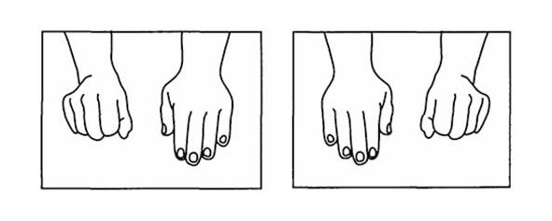

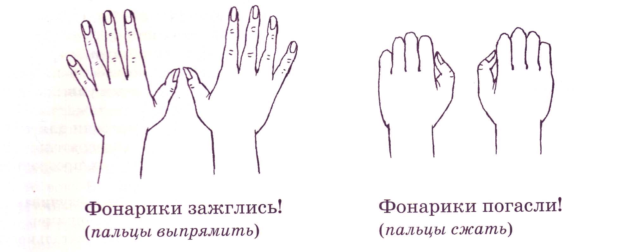
4. Упражнение «Кулак – ребро –ладонь»
Ребенку показывают три положения руки на плоскости стола, которые
последовательно сменяют одно другое: ладонь, сжатая в кулак, ладонь
ребром, расправленная ладонь. Желательно только во время усложнений
вводить речевой контроль при помощи команд – «Кулак!», «Ребро!»,
«Ладонь!».
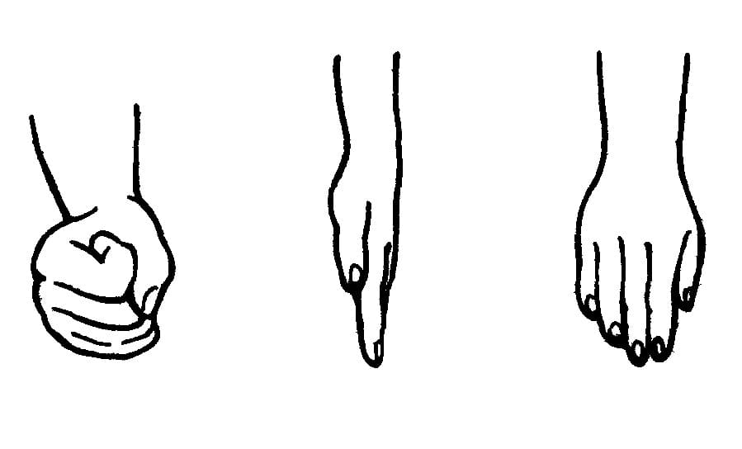
Упражнения следует выполнять ежедневно по 15-20 минут в день. Каждое
упражнение для развития взаимодействия между полушариями необходимо
повторять 6-8 раз. Для того чтобы ребенок усвоил положение рук,
упражнения следует выполнять вначале правой, затем левой рукой, и только
потом двумя руками. Как только упражнения освоены, следует включать
новые.

На первый взгляд. Простые и примитивные упражнения, но смотрите, что происходит в мозге:
Активируется кора головного мозга
Включается мозжечок
Просыпается речевая зона
Запускаются межполушарные связи. Левое полушарие – логика, речь. Правое – образы, эмоции.
Нет связи – нет речи.
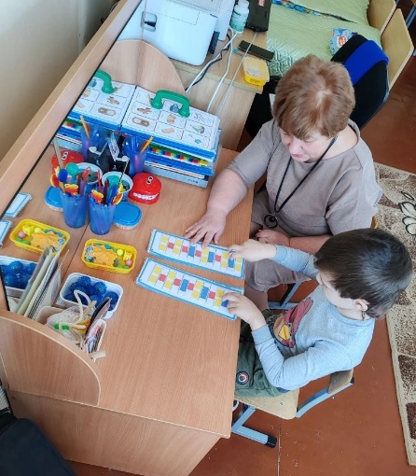

Ваш ребёнок любит рисовать? Так же поможет рисование двумя руками. Как это работает.
Двуручное рисование укрепляет межполушарные связи, основываясь на трех главных правилах.
1) Многообразность. Мозг входит в активную фазу и развивается в условиях, непривычных для человека, когда он учится выполнять новые, незнакомые ранее движения.
2) Синхронность действий. Участие обоих полушарий выступает ключевым условием процесса. Благодаря левому полушарию осуществляется контроль над правой частью тела, соответственно, правое полушарие управляет левой половиной. Речь напрямую зависит от левого полушария, а координация и согласованность движений – от работы правого.
3) Работа двумя руками вместе. Общее в любых упражнениях, которые выполняются левой и правой рукой единовременно – в укреплении существующих нейронных связей и гармоничном создании новых.

Как организовать дома занятия с ребенком по двуручному письму и рисованию?

Можно :
- чертить вертикальные, горизонтальные, наклонные линии одинаковой длины, постепенно увеличивать или уменьшать амплитуду движения;
- рисовать то же самое обеими руками вместе;
- рисовать одновременно обеими руками расходящиеся и сходящиеся линии;
- так же рисовать круговыми движениями;
- рисовать любое симметричное изображение относительно вертикальной оси;
- рисовать несложные орнаменты: совершенствовать переход от отрывистых движений к плавным, поддерживая двигательный рисунок.

Всё, что вам нужно – это чистый лист бумаги и карандаши (ручки, фломастеры).
Положите на стол перед малышом чистый лист бумаги. Пусть ребенок возьмет в обе руки по карандашу или фломастеру и рисует одновременно обеими руками зеркально-симметричные рисунки, буквы. Можно использовать шаблоны, которых очень много в интернете.

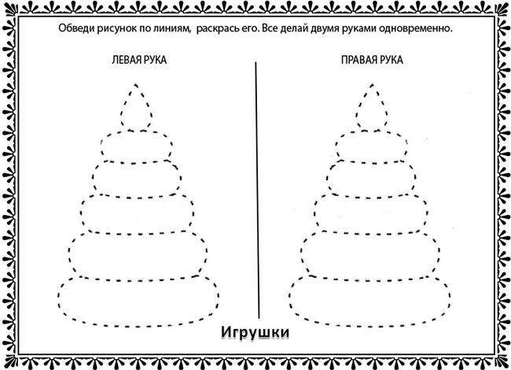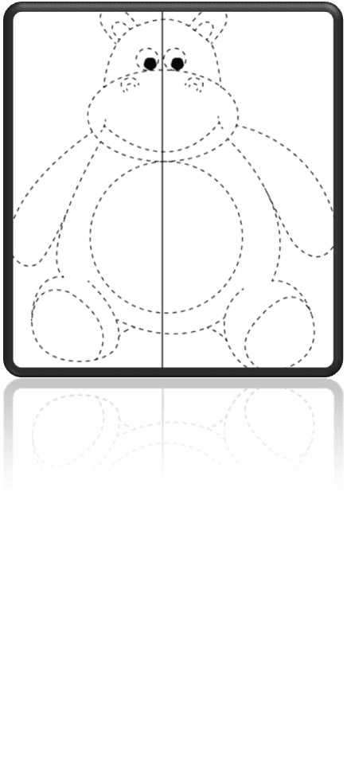

Использование приёмов зеркального рисования при автоматизации звуков

Приёмы зеркального рисования можно использовать родителям в работе по автоматизации поставленных звуков.
Например, рисуя линии, штрихи, дорожки одновременно обеими руками, можно произносить нужные звуки, слоги, слова, словосочетания, рекомендованные учителем-логопедом для отработки. В ходе таких упражнений, влияющих на мозолистое тело головного мозга, развивается восприятие, долгосрочная память, координация движения рук, мелкая моторика, облегчается процесс чтения, письма и автоматизации нарушенных звуков в спонтанной речи.

Спасибо за внимание и помощь
